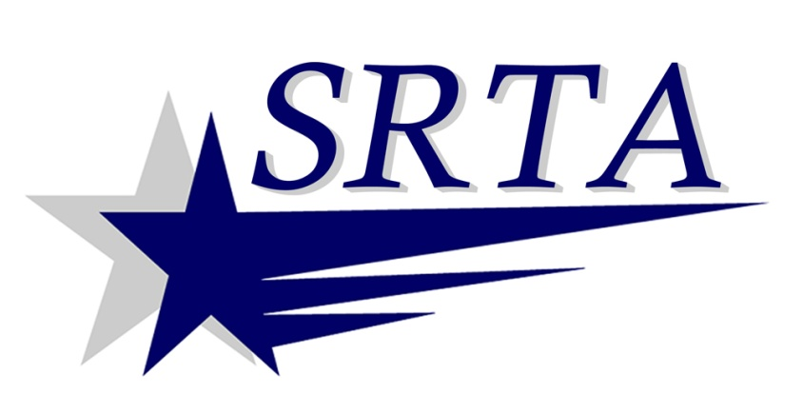
2015 Serviço fixo rota de ônibus para dias Feriados
SRTA irá funcionará serviço fixo rota de ônibus (Sábado serviço em horários publicados) nos seguintes feriados em 2015:
Quinta-feira, 1 de Janeiro | Dia de Ano Novo
Segunda-feira 19 de Janeiro | Aniversário de Martin Luther King, Jr.
Segunda-feira 16 de Fevereiro | Aniversário de Washington
Segunda-feira, 20 de Abril | Dia do patriota
Segunda-feira 25 de Maio | Dia do Memorial
Sábado, 4 de Julho | Dia da Independência
Segunda-feira, 7 de Setembro | Dia do Trabalho
Segunda - feira, 12 de Outubro | Dia de Colombo
Quarta - feira, 11 de Novembro | Dia dos Veteranos

SRTA irá fornecer só o serviço de Resposta à Demanda no Dia do Thanksgiving (Quinta-feira, 26 de Novembro) e Dia de Natal (Sexta-feira, 25 de Dezembro). Não haverá serviço de rota fixa nestes dias feriados.
Para mais informações ligue SRTA em 508-997-6767 ou visite www.SRTAbus.com

